

JEDILNIK za mesec avgust 2026
Ponedeljek  10.8.2026 | Zajtrk | rezina sira (3,7), sveža paprika, kruh s semeni (1,8), nesladkani čaj***
Ponedeljek  10.8.2026 | Malica | Jabolko***
Ponedeljek  10.8.2026 | Kosilo | bučkina juha (1,7), tortelini v paradižnikovi omaki, rdeča pesa, voda
Ponedeljek  10.8.2026 | Malica  1. st. obdobje | banana
Torek  11.8.2026 | Zajtrk | tunina pašteta (7), češnjev paradižnik, graham kruh (1), nesladkani čaj***
Torek  11.8.2026 | Malica | slive
Torek  11.8.2026 | Kosilo | goveja juha (1,3), kuhana govedina, pire krompir (7), kuhana zelenjava, voda
Torek  11.8.2026 | Malica  1.st. obdobje | smoothie (7)
Sreda  12.8.2026 | Zajtrk | mlečni riž (1,7), suhe rozine
Sreda  12.8.2026 | Malica | melona
Sreda  12.8.2026 | Kosilo | minjon juha (1,3), testene z milansko omako (1,3,7), zelena solata, voda
Sreda  12.8.2026 | Malica  1.st.obdobje | lešnikov namaz (6,8), polbeli kruh (1)
Četrtek  13.8.2026 | Zajtrk | kisla smetana (7), sveže korenje, črni kruh (1), nesladkani čaj ***
Četrtek  13.8.2026 | Malica | mešano sadje
Četrtek  13.8.2026 | Kosilo | golaž, polenta (1,7), zelje v solati s fižolom, voda
Četrtek  13.8.2026 | Malica  1.st.obdobje | prepečenec (1)
Petek  14.8.2026 | Zajtrk | kuhano jajce (3), sveža paprika, rženi kruh (1), nesladkani čaj***
Petek  14.8.2026 | Malica | mešano sadje
Petek  14.8.2026 | Kosilo | piščančja hrenovka, pečen krompir, paradižnikova solata, voda
Petek  14.8.2026 | Malica  1.st.obdobje | riževi vaflji (1)

OPOMBE: Legenda: (*) zvezdica- lokalni dobavitelj, (**) zvezdici- vsebuje svinjino, (***) zvezdice- ekološki izdelek

Otroci imajo za pitje čez dan na razpolago vodo ali nesladkani čaj. Pridružujemo si pravico do sprememb, če pride do nepredvidljivih dogodkov. Za posamezne otroke pripravljamo dietno prehrano po navodilu zdravnika. Kljub upoštevanju strogih načel nabave, priprave in razdeljevanja dietnih obrokov obstaja možnost navzkrižne kontaminacije in posledično prisotnost posameznih alergenov v sledovih.
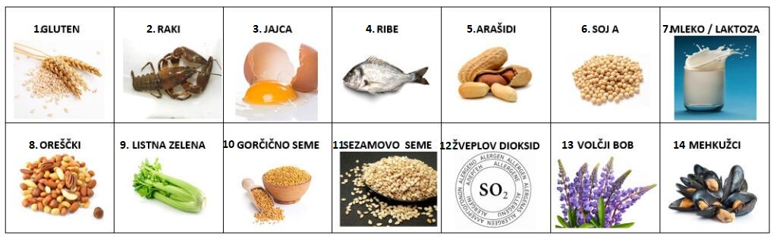

JEDILNIK za mesec avgust 2026
Ponedeljek  17.8.2026 | Zajtrk | marmelada, maslo (7), ajdov kruh (1), mleko (7)
Ponedeljek  17.8.2026 | Malica | jabolka
Ponedeljek  17.8.2026 | Kosilo | ohrovtova juha (1,7), testenine s tunino v smetanovi omaki (1,4,7), zelena solata, voda
Ponedeljek  17.8.2026 | Malica  1. st. obdobje | banana
Torek  18.8.2026 | Zajtrk | namaz iz svežega sira (7), polbeli kruh (1), češnjev paradižnik, nesladkani čaj***
Torek  18.8.2026 | Malica | breskev
Torek  18.8.2026 | Kosilo | bistra juha z zakuho (1,3), piščančji medaljoni (1,3,7), rizi bizi (1), kumarična solata, voda
Torek  18.8.2026 | Malica  1.st. obdobje | zelenjavni krožnik
Sreda  19.8.2026 | Zajtrk | prosena kaša na mleku (7),čokoladni posip po želji (1,5,6,7)
Sreda  19.8.2026 | Malica | banana
Sreda  19.8.2026 | Kosilo | minjon juha (1,3), puranji paprikaš (1), bulgur (1), zelje v solati, voda
Sreda  19.8.2026 | Malica  1.st.obdobje | makova štručka (1)
Četrtek  20.8.2026 | Zajtrk | šunka, sir (7), rženi kruh (1), sveže kumare, nesladkani čaj ***
Četrtek  20.8.2026 | Malica | lubenica
Četrtek  20.8.2026 | Kosilo | bistra juha z zakuho (1,3), lazanja (1,3,7), rdeča pesa, voda
Četrtek  20.8.2026 | Malica  1.st.obdobje | suho sadje (12)
Petek  21.8.2026 | Zajtrk | navadni jogurt (7), bombetka (1)
Petek  21.8.2026 | Malica | mešano sadje
Petek  21.8.2026 | Kosilo | krompirjev golaž (1), črni kruh (1), rižev narastek (1,3,7), voda
Petek  21.8.2026 | Malica  1.st.obdobje | grisini (1)

OPOMBE: Legenda: (*) zvezdica- lokalni dobavitelj, (**) zvezdici- vsebuje svinjino, (***) zvezdice- ekološki izdelek

Otroci imajo za pitje čez dan na razpolago vodo ali nesladkani čaj. Pridružujemo si pravico do sprememb, če pride do nepredvidljivih dogodkov. Za posamezne otroke pripravljamo dietno prehrano po navodilu zdravnika. Kljub upoštevanju strogih načel nabave, priprave in razdeljevanja dietnih obrokov obstaja možnost navzkrižne kontaminacije in posledično prisotnost posameznih alergenov v sledovih.

